BỘ CÔNG THƯƠNG  TRƯỜNG ĐẠI HỌC CÔNG NGHIỆP HÀ NỘI  MÃ ĐỀ: 01 | ĐỀ THI KẾT THÚC HỌC PHẦN  TÊN HỌC PHẦN: Thiết Kế Web  MÃ HỌC PHẦN: IT6039  TRÌNH ĐỘ ĐÀO TẠO: Đại học  Thời gian thi : 60 phút (không kể thời gian phát đề)
Câu 1(8 điểm): Hãy thiết kế trang Tên sinh viên_Mã sv.html (trong đó tên sinh viên viết tiếng việt không dấu) trang định dạng Tên sinh viên_Mã sv.css có bố cục như sau):
Header
Menu
Content
Hình 1. Bố cục của trang web (1 điểm)
- Phần header như hình 2 bên dưới gồm có(1,5 điểm)
  - Header có nền màu trắng
  - Logo của website là 1 file ảnh
  - Bên cạnh là hộp tìm kiếm (không cần hình kính lúp)
  - Kế tiếp là dòng văn bản “0 Item($)-$0.00” có nền màu #FF3399(hồng), chữ màu trắng khi di chuyển vào chuyển sang nền màu vàng và chữ màu đỏ.
Hình 2: Header của trang web
- Phần menu như hình vẽ 3 bên dưới (3điểm)
  - Menu cấp 1 có màu nền mặc định là: màu đen và chữ màu trắng
Hình 3. Menu của trang web
- Khi di chuyển vào menu cấp 1 đổi màu nền thành #FF3399(hồng). Khi đưa chuột vào mục Men hiển thị menu cấp 2 như hình(các thành phần của menu cấp 2 là các siêu liên kết), menu cấp 2 có màu nền trắng và chữ đen.
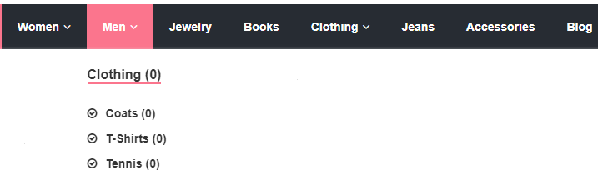
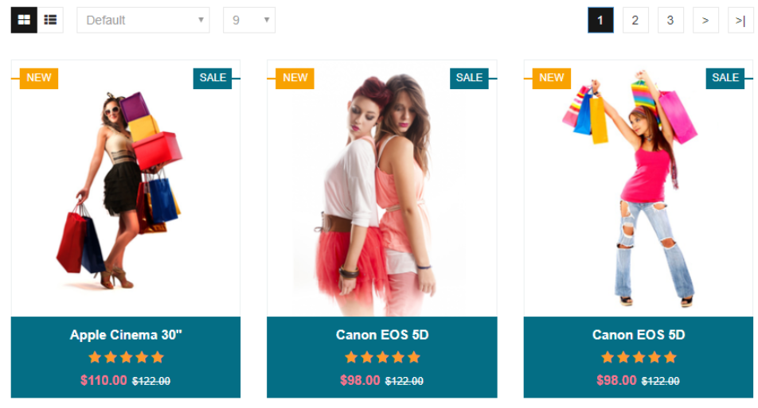
- Phần content như hình vẽ 4 bên dưới gồm (2,5 điểm):

Hình 4: Content của trang web
  - Ảnh icon+ các hộp tìm kiếm+các nút chuyển trang. Ảnh có kích thước 400 x 200px khi di chuyển vào ảnh được phóng to lên. Nội dung thông tin bằng văn bản đặt trong hình chữ nhật có nền màu #003366(xanh), tên sản phẩm có chữ màu trắng khi di chuyển vào chuyển sang màu #FFFF66(vàng), đơn giá chưa giảm có chữ màu trắng, đơn giá đã giảm có chữ màu đỏ.
Câu 2(2 điểm)
Sử dụng ngôn ngữ kịch bản Javascript viết chương trình cho phép nhập vào một chuỗi không quá 255 ký tự. Thông báo ra màn hình cho biết trong chuỗi có mấy từ có 4 ký tự và bắt đầu bằng chữ m?
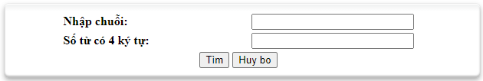
Cán bộ duyệt  Nguyễn Bá Nghiễn | Cán bộ thẩm định  Nguyễn Bá Nghiễn | Hà Nội, ngày 24 tháng 2 Năm 2022  Cán bộ biên soạn  Trần Phương Nhung

